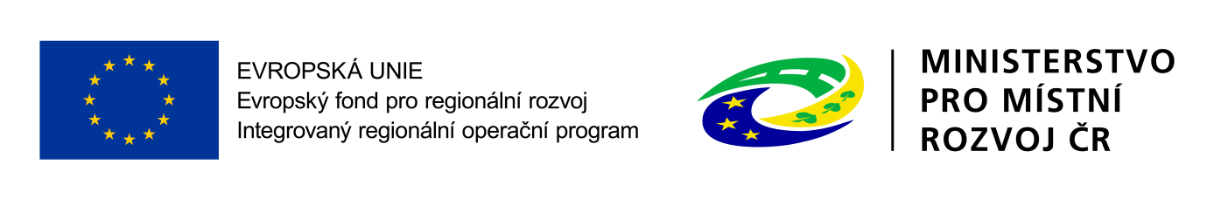

Příloha č. 3 – Krycí list nabídky dodavatele

KRYCÍ LIST NABÍDKY

pro podlimitní veřejnou zakázku

na stavební práce zadávanou v otevřeném řízení dle zákona č. 134/2016 Sb., o zadávání veřejných zakázek, ve znění pozdějších předpisů

(dále jen „zákon“)s názvem
„Modernizace ÚAN Zvonařka – Protikorozní opatření III“
Identifikační údaje zadavatele
Název zadavatele: | ČSAD Brno holding, a.s.
Sídlo zadavatele: | Zvonařka 512/2, 602 00 Brno
Statutární zástupce: | Prof. Ing. Petr Němeček, DrSc., předseda představenstva
IČO zadavatele: | 46347151
Adresa profilu zadavatele: | https://zakazky.rpa.cz/profile_display_517.html

Dodavatel - (případně reprezentant sdružení)
Obchodní firma nebo název:
Sídlo / místo podnikání:
Právní forma:
Telefon:
E-mail:
IČO / DIČ:
Zápis v OR:
Statutární orgán:
Osoba oprávněná jednat za dodavatele:
Telefon:
E-mail:
Bankovní spojení dodavatele:
Poznámka: Podává-li nabídku fyzická osoba, uvede následující údaje: obchodní firma nebo jméno, příjmení, místo podnikání, příp. místo trvalého pobytu, identifikační číslo a daňové identifikační číslo, bylo-li přiděleno, kontaktní spojení – telefon, fax, e-mail a bankovní spojení.

Informace týkající se hodnocení nabídek
ZÁKLADNÍ HODNOTÍCÍ KRITÉRIUM EKONOMICKÁ VÝHODNOST NABÍDKY | NABÍDKA DODAVATELE

Nabídková cena v Kč bez DPH
Uvádí se absolutní hodnota celkové nabídkové ceny v Kč bez DPH.

Oprávněná osoba k podání nabídky za dodavatele
Titul, jméno, příjmení
Funkce:
Místo a datum podpisu:
Podpis oprávněné osoby:

